

HOJA DE VIDA 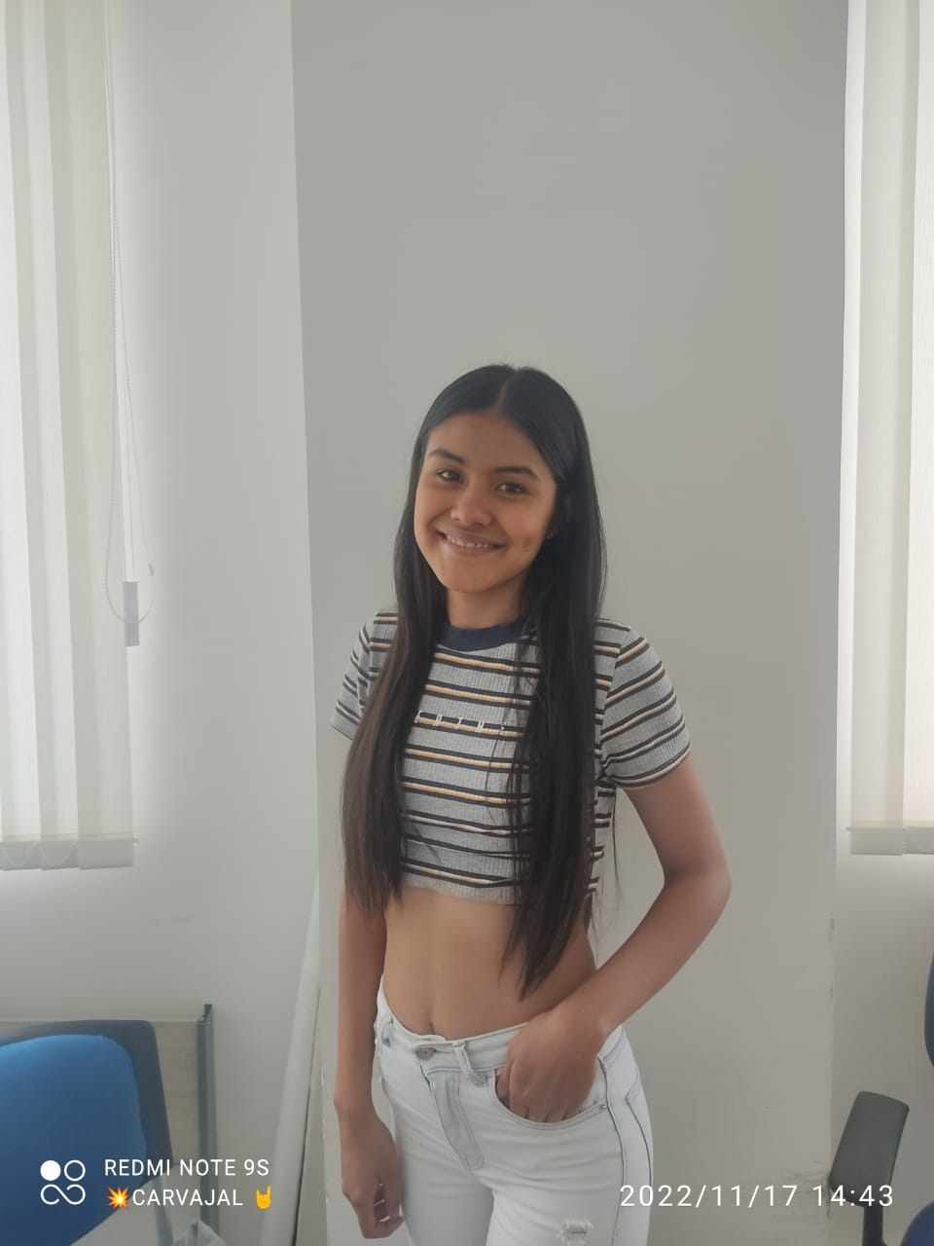

Datos Personales

NOMBRE
DOCUMENTO DE IDENTIDAD
FECHA DE NACIMIENTO
LUGAR DE NACIMIENTO
ESTADO CIVIL
CIUDAD
DIRECCIÓN
TELÉFONO
E-MAIL

Perfil
1.000.733.711 Marquetalia - Caldas
LEONELA MARTINEZ VERA
1007920207
26/09/2001
Norcasia - Caldas
Soltera
Norcasia
Cra 6ª #307
3128074932

Leonela2001a

Soy una persona responsable y comprometida con mis actividades, me gusta obtener y fortalecer mis conocimientos para que sean de gran aprovechamiento y puedan ser brindados a otros.


Estudios


Estudios Primarios: INSTITTUCION EDUCATIVA SAN GERARDO MARIA MAYELA

Estudios Secundarios: INSTITTUCION EDUCATIVA SAN GERARDO MARIA MAYELA

Universitarios: IES CINOC :

Tecnico Profesional Produccion Forestal

Tecnologia en manejo de sistemas de Agrobosques

Cursos


Tecnico en animacion turistica



Heidy Marcela Martinez Vera
Referencias Familiares
Auxiliar en enfermeria
Telefono.3114205639

Maria Alejandra Ramirez Vera
Oficios Varios
3132142967
Referencias Personales

Iderley Carvajal Giraldo
Estudiante
Telefono: 3157717581

Carolina Ramirez Pineda
Tecnologa en Manejo de Sistemas de Agrobosques
Telefono:3205524639

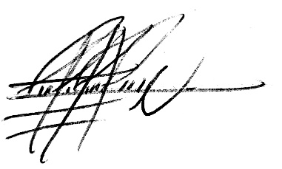

_______________________________
LEONELA MARTINEZ VERA
C.C.: 1.007.920.207
Norcasia, Caldas

